Дипломатическая академия МИД России
Подготовка магистра по направлению 080100 «экономика»
Программа «Международная экономика»

Руководитель программы:
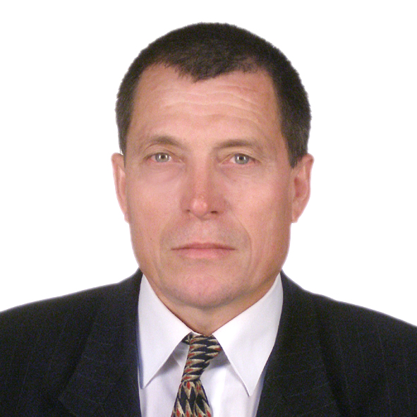
Толмачев Петр Иванович, профессор кафедры мировой экономики и международных экономических отношений Дипломатической академии МИД России. Образование получил в Воронежском государственном университете, Московской государственной юридической академии, Дипломатической академии МИД России. Круг научных интересов сосредоточен в области мировой экономики, международных экономических отношений, международного экономического права. Общий объем научных работ свыше 150 п.л. Автор монографий: Инвестиционный механизм в современных международных экономических отношениях, 1998; Антикризисное управление в современном мировом хозяйстве, 2000; Тенденции высокотехнологичных секторов в мировой экономике, 2003; Внешнеэкономические факторы устойчивого развития, 2005, Управление затратами в современном бизнесе, 2009, Международный бизнес, 2011; ряда статей по актуальным проблемам национальной экономики и права. За научные исследования в области теории экономического роста Ученым Советом Дипломатической академии МИД России присуждено ученое звание доктора экономических наук.
Член Ученых Советов:
- Диссертационный совет Д 209.001.02 – специальность – 08.00.14 «Мировая экономика»;
- Диссертационный совет Д 209.001.03 – специальность – 12.00.10 «Международное право, европейское право»
Сайт: http://petrtolmachev.ru; www.pt53@yandex.ru; тел.777-92-37м.

О программе:
Подготовка магистров по программе «Международная экономика» направления 080100 «экономика» традиционна по содержанию для стандартов подготовки специалистов курса теории международной экономики, ориентированных на реализацию своих компетенций в сфере международных экономических отношений, в том числе, и, прежде всего: Министерства иностранных дел России, международных экономических организаций, органов государственного управления внешнеэкономическими связями, спецслужб компетенции национальной безопасности, транснациональных корпоративных структур, международных банков и инвестиционных фондов. Курс программы «Международная экономика» факультета мировой экономики и международных экономических отношений Дипломатической академии МИД России в целом совместим по содержанию с курсом теории международной экономики, преподаваемого в западных университетах.

Содержание образовательного стандарта «международная экономика», его совместимость с зарубежными стандартами, находит своё отражение и заложена в структуре дисциплин, изучаемых в учебном процессе: теории и политики внешней торговли, международного инвестиционного процесса, международных валютно-кредитных отношений; микроэкономических аспектов международной экономики и валютно-финансовых проблем как отражения макроэкономической теории открытой экономики.

Ведущие преподаватели:
учебный процесс программы «Международная экономика» обеспечивается профессорами и преподавателями кафедр, в числе которых:
Кафедра «Мировая экономика и международные экономические отношения»
В.М. Щербанин, д.э.н.,профессор; В.Д.Щетинин, д.э.н., профессор; Кутовой В.М, д.э.н., профессор; В.М.Грибанич, д.э.н., профессор; П.И.Толмачев, д.э.н., профессор; В.Б.Мантусов, д.э.н., профессор; М.Е.Казачкова, к.т.н., доцент; А.О.Руднева к.э.н., доцент; Е.В.Малинина, к.э.н., доцент; Т.А.Мустафин, к.э.н., доцент; Р.П.Скляренко, к.э.н., доцент.
Кафедра «Внешнеэкономической деятельности и международного бизнеса»:
А.В.Дрыночкин, д.э.н., профессор; Т.Г.Философова, д.э.н., профессор; Б.Г Дякин, д.э.н., профессор; Я.Д Лисоволик, д.э.н., профессор; В.А.Осьминина, к.э.н., доцент.

Учебные дисциплины.
К специализированным дисциплинам магистерской программы относятся:
- Макроэкономика (продвинутый уровень);
- Микроэкономика (продвинутый уровень);
- Эконометрика (продвинутый уровень);
- Современные методы исследования в экономике;
- Международный бизнес
- Современная международная торговля и мировые товарные рынки
- Международные финансовые рынки;
- Мировой рынок услуг
- Инновационный механизм современного мирового хозяйства
- Антикризисное управление в мировом хозяйстве
- Международное экономическое право
- Экономическая дипломатия и дипломатический протокол
- Информационные технологии в экономике и государственном управлении
- Иностранный язык (профессиональный)

Дисциплины по выбору:
- Международные экономические организации
- История и философия экономической науки
- Корпоративные стратегии ТНК в мировой экономике
- Международный бизнес и экономическая дипломатия в энергетике
- Инвестиционный анализ
- Ценообразование в международном бизнесе
- Современные экологические проблемы
- Экономические факторы внешнеполитических решений
- Посреднические операции в международных экономических отношениях
- Риски в мировой экономике и международных экономических отношениях
- Региональная экономика
- Интеграционные процессы в современном мировом хозяйстве

Условия поступления (какие экзамены):
магистратура
Прием на очную (дневную) форму обучения (срок обучения 2 года) и очно-заочную (срок обучения 2,5 года) по направлению 080100 «экономика» Программа «Международная экономика»

На первый курс магистратуры на конкурсной основе по результатам вступительных испытаний, и решения мандатной комиссии принимаются лица:
- на бюджетную основу – имеющие диплом бакалавра или «дипломированного специалиста»;
- на договорную (платную) основу - имеющие диплом бакалавра, специалиста или магистра.
Для поступающих на бюджетную и договорную основу обучения предусмотрен раздельный конкурс. В случае если поступающий на бюджетную основу обучения не проходит конкурсный отбор, он имеет право подать в приемную комиссию заявление об участии в конкурсном отборе на обучение в магистратуре на договорной основе при наличии платных мест в магистратуре.

Прием заявлений производится с 04 мая по 30 июля 2011 года. Вступительные испытания – с 08 по 19 августа 2011 г. Конкретные даты устанавливаются Приемной комиссией.

Абитуриенты предоставляют в Приемную комиссию следующие документы:
- Личное заявление на имя Ректора с указанием направления магистратуры.
В заявлении абитуриент фиксирует факт ознакомления с лицензией на правоведения образовательной деятельности, свидетельством о государственной аккредитации, приложениями к ним по выбранному направлению подготовки. Заявление заверяется личной подписью абитуриента. В том же порядке фиксируется и заверяется подписью абитуриента следующее:
- получение высшего профессионального образования данного уровня впервые/повторно;
- ознакомление с правилами подачи и рассмотрения апелляции;
- согласие на обработку персональных данных в порядке, установленном Федеральным Законом «О персональных данных».

- 2 Документ, удостоверяющий личность и гражданство (подлинник и копия) и листок абитуриента (заполняется абитуриентом в Приемной комиссии).
- Диплом с приложением (подлинник и нотариально заверенная копия) об окончании высшего учебного заведения.
- Фотографии 3x4 - 4 шт., 4x6 - 4 шт.
- Медицинская справка по форме 086-у.
- Военный билет (подлинник и копия) для поступающих на дневное отделение.
- Договор о платном обучении (для абитуриентов, поступающих на договорной основе).
- Документы, дающие особые права при поступлении, установленные законодательством Российской Федерации.

Приемная комиссия знакомит абитуриента со следующими документами:
- Лицензией на право ведения образовательной деятельности с приложениями к ней;
- Свидетельством о государственной аккредитации, дающим право на выдачу документа государственного образца о высшем профессиональном образовании, с приложениями к нему;
- Уставом Академии;
- Образовательными программами (учебными планами), а также формой договора;
- Правилами приема;
- Расписанием вступительных испытаний.

Поступающие, предоставившие в приемную комиссию заведомо поддельные документы или сообщившие недостоверные сведения, несут ответственность, предусмотренную законодательством Российской Федерации.

Для направления «Экономика» абитуриенты проходят следующие вступительные испытания:

- иностранный язык (письменно и устно);
- междисциплинарный экзамен по экономике (устно).

Испытания проводятся по программам, составленным на основе программ подготовки бакалавров соответствующих направлений. Результаты испытаний оцениваются по стобалльной системе.
Перед вступительными испытаниями для поступающих проводятся консультации.
На всех вступительных испытаниях пользование мобильными телефонами и другими средствами коммуникации запрещено.
Абитуриенты, успешно прошедшие конкурсные испытания для обучения на бюджетной основе, зачисляются приказом Ректора по Академии на основании решения Приемной комиссии.
Лица, не прошедшие по конкурсу на бюджетные места, могут быть зачислены в магистратуру на договорной основе. Зачисление для обучения на договорной основе осуществляется сверх контрольных цифр приема и устанавливается приказом Ректора по Академии на основании решения Приемной комиссии после оплаты стоимости обучения в сроки, предусмотренные договором.
Абитуриенты, не явившиеся на вступительные испытания без уважительных причин или получившие неудовлетворительную оценку, к дальнейшим испытаниям не допускаются. Оправдательные документы по поводу неявки на испытание рассматриваются только в период проведения вступительных испытаний. Повторные испытания не разрешаются.
После объявления результатов вступительных испытаний абитуриент вправе ознакомиться с результатами проверки своей экзаменационной работы в присутствии членов экзаменационной комиссии.
Абитуриент, не согласный с результатами вступительных испытаний, имеет право подать письменную апелляцию в день объявления оценки.
Списки зачисленных абитуриентов доводятся для общего сведения.
Лица, имеющие высшее образование или заканчивающие высшие учебные заведения, могут пройти обучение по программе домагистерской подготовки.

Трудоустройство выпускников.
Данная магистерская программа предназначена для подготовки
специалистов в сфере обладающих необходимыми знаниями, навыками и компетенциями для следующих должностных позиций:

- специалисты, аналитики и менеджеры внешнеэкономической проблематики государственных внешнеполитических и внешнеэкономических ведомств, силовых структур, специальных и информационных служб, средств массовой информации; транснациональных компаний и корпораций, банков, международных аналитических и аудиторских компаний,

- набор и содержание дисциплин программы «Международная экономика» совместим с компетенциями специалистов международного бизнеса:
- трейдер Forex рынка;
- трейдер товарных бирж и рынков;
- антикризисное управление в транснациональных компаниях;
- оценка бизнеса;
- оценка интеллектуальной собственности;
- международный патентный поверенный;
- бухгалтерский учет и аудит РСБУ, МСФО, ГААП;

